PENGEMBANGAN LEMBAR KERJA PESERTA DIDIK BERBASIS PROJECT PADA TEMA 3 MAKANAN SEHAT DI KELAS V SD

NURUL AMELIA LUBIS NPM: 191434152
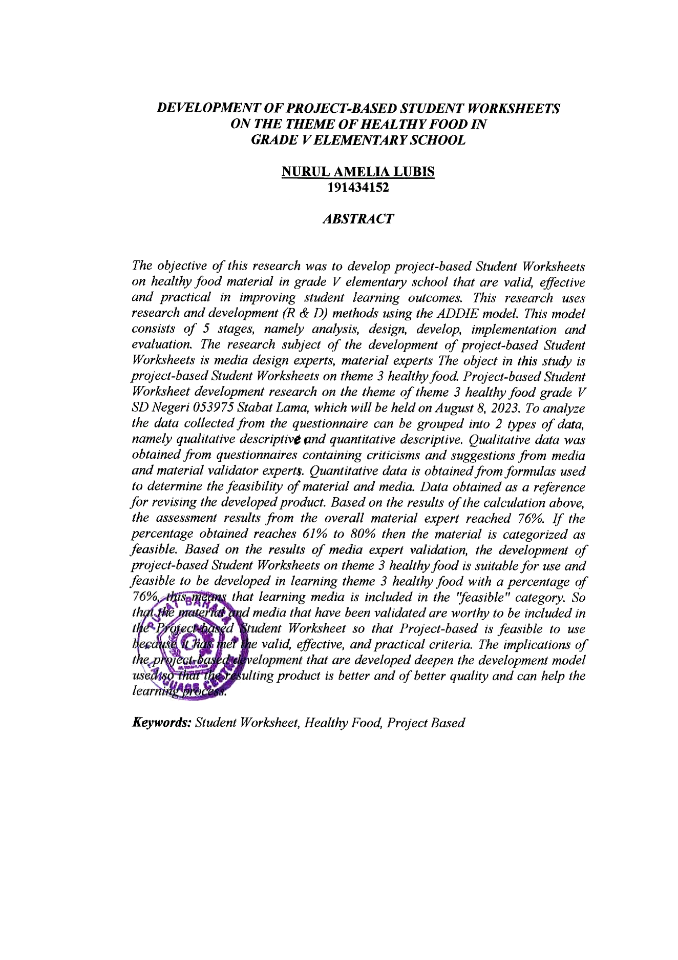
ABSTRAK

Penelitian ini bertujuan untuk mengembangkan Lembar Kerja Peserta Didik berbasis project pada materi makanan sehat kelas V SD yang valid, efektif dan praktis dalam meningkatkan hasil belajar peserta didik. Penelitian ini menggunakan metode research and development (R & D) menggunakan model ADDIE. Model ini terdiri asat 5 tahapan, yaitu analisis (analysis), desain (design), pengembangan (develop), implementasi (Implementation) dan evaluasi (evaluation). Subjek penelitian dari pengembangan Lembar Kerja Peserta Didik berbasis project adalah ahli desain media, ahli materi Objek dalam penelitian ini adalah Lembar Kerja Peserta Didik berbasis project pada tema 3 makanan sehat. Penelitian pengembangan Lembar Kerja Peserta Didik berbasis project pada tema pada tema
3 makanan sehat kelas V SD NEGERI 053975 Stabat Lama, yang dilaksanakan pada tanggal 8 Agustus 2023. Untuk menganalisis data-data yang terkumpul dari angket dapat dikelompokkan menjadi 2 jenis data, yaitu deskriptif kualitatif dan deskriptif kuantitatif. Data kualitatif diperoleh dari angket yang berisikan kritik dan saran dari ahli validator media dan materi. Data kuantitatif di peroleh dari rumus yang digunakan untuk mengetahui kelayakan materi dan media. Data yang diperoleh sebagai acuan untuk melakukan revisi pada produk yang dikembangkan. Berdasarkan hasil perhitungan di atas maka hasil penilaian dari ahli materi keseluruhan mencapai 76%. Jika persentase yang diperoleh mencapai 61% sampai
80% maka materi tersebut dikategorikan layak. Berdasarkan hasil validasi ahli media, pengembangan Lembar Kerja Peserta Didik berbasis project pada tema 3 makanan sehat layak digunakan dan layak untuk dikembangkan dalam pembelajaran tema 3 makanan sehat dengan persentase 76% hal ini berarti media pembelajaran termasuk dalam kategori “layak”. Sehingga materi dan media yang sudah di validasi layak untuk di cantumkan di Lembar Kerja Peserta Didik berbasis Project sehingga berbasis Project layak digunakan karena telah memenuhi kriteia valid, efektif, dan praktis. Implikasi pada berbasis Project yang dikembangkan memperdalam mengenai model pengembangan yang digunakan agar produk yang dihasilkan lebih baik dan berkualitas serta dapat membantu proses pembelajaran.

Kata Kunci : Lembar Kerja Siswa, Makanan Sehat, Berbasis Project
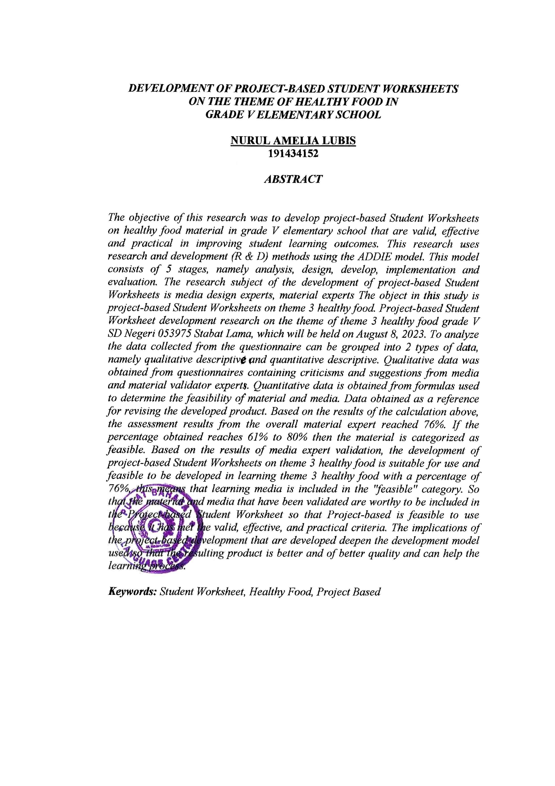

DEVELOPMENT OF STUDENT WORK SHEET BASED PROJECT ON THEME 3 FOOD HEALTHY IN CLASS V SD

ABSTRACT

This research aims to develop a project-based student worksheet on healthy food material for class V elementary school that is valid, effective and practical in improving student learning outcomes. This research uses the research and development (R & D) method using the ADDIE model. . This model consists of 5 stages, namely analysis, design, development, implementation and evaluation. The research subjects for the development of project-based Student Worksheets are media design experts, material experts. The object of this research is project-based Student Worksheets on the theme 3 healthy food. Research on the development of project-based Student Worksheets on theme 3 healthy food for class V of SD NEGERI 053975 Stabat Lama, which was carried out on August 8 2023. To analyze the data collected from the questionnaire it can be grouped into 2 types of data, namely descriptive qualitative and descriptive quantitative. Qualitative data was obtained from a questionnaire containing criticism and suggestions from media and material validator experts. Quantitative data is obtained from the formula used to determine the suitability of the material and media. The data obtained is used as a reference for making revisions to the products being developed. Based on the calculation results above, the overall assessment results from material experts reached 76%. If the percentage obtained reaches 61% to 80% then the material is categorized as feasible. Based on the validation results from media experts, the development of project-based Student Worksheets on theme 3 healthy food is suitable for use and suitable to be developed in learning theme 3 healthy food with a percentage of 76%. This means that learning media is included in the "appropriate" category. So that materials and media that have been validated are suitable for inclusion in Project-based Student Worksheets so that Project-based are suitable for use because they meet the criteria for validity, effectiveness and practicality. The implications of the Project-based being developed deepen the development model used so that the product produced is better and of better quality and can help the learning process.

Keywords: Student Worksheets, Healthy Food, Project Based

